Estado y tendencias de la fijación del precio del carbono 2024 - Avances positivos en la fijación del precio del carbono, pero se necesita más
- JENNIFER J. SARA
21 DE MAYO DE 2024
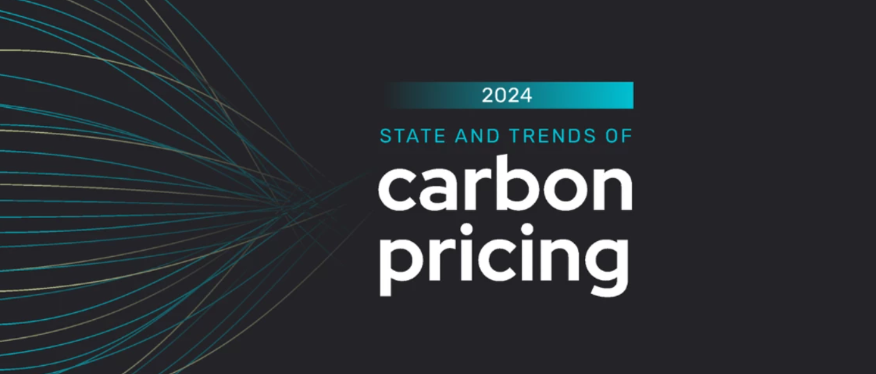
La fijación del precio del carbono puede ser una de las herramientas más poderosas de que disponen los responsables de la formulación de políticas para incentivar la reducción de emisiones como parte de una combinación integrada de políticas. Hace una década, las políticas de fijación de precios del carbono cubrían solo el 7% de las emisiones globales. En la actualidad, casi una cuarta parte está cubierta por estos instrumentos.
Hay motivos para el optimismo a medida que la fijación del precio del carbono y los mercados de carbono continúan evolucionando y creciendo, y a medida que se introducen nuevos esquemas e instrumentos que llevaron a que los ingresos alcanzaran un récord de USD 104 mil millones en 2023. De manera prometedora, la mayor parte de los ingresos recaudados se destinaron a programas relacionados con el clima y la naturaleza.
Hace una década, las políticas de fijación de precios del carbono cubrían solo el 7% de las emisiones globales. En la actualidad, casi una cuarta parte está cubierta por estos instrumentos.
El número total de instrumentos implementados también aumentó: hoy en día, hay 75 instrumentos de fijación de precios del carbono en funcionamiento, con esfuerzos recientes en Australia, Hungría, Eslovenia, México y Taiwán, China.
Y estas políticas también se están adaptando cada vez más a los contextos nacionales y a los nuevos sectores. Los grandes países de ingresos medianos, como Brasil, India, Chile, Colombia y Turquía, están haciendo progresos notables en la aplicación de regímenes de comercio de derechos de emisión. Si bien los sectores de la energía y la industria siguen representando la mayor parte de la cobertura de la fijación del precio del carbono, también hay avances en otros sectores, como la aviación internacional, el transporte marítimo y los residuos. Países como China, Vietnam, Tailandia y Singapur también buscan cada vez más la complementariedad entre las políticas de fijación de precios del carbono y los mercados de carbono mediante la inclusión de marcos de crédito de carbono en sus combinaciones de políticas. Este enfoque puede respaldar los instrumentos de fijación de precios nacionales y ayudar a que la señal del precio del carbono llegue a los sectores no cubiertos.
A pesar de las tendencias positivas que se describen en el informe Estado y Tendencias de la Fijación del Precio del Carbono de este año, una fijación más alta de precios y una cobertura más amplia serán esenciales para liberar realmente el potencial de la fijación del precio del carbono. Esto requerirá un compromiso político, marcos globales más sólidos e iniciativas para compartir las mejores prácticas que puedan ayudar a impulsar la ambición. El tiempo no está de nuestro lado, ya que los países tendrán que avanzar más y más rápido para doblegar decisivamente la curva de emisiones y salvaguardar un planeta habitable.
A pesar de las tendencias positivas que se describen en el informe Estado y Tendencias de la Fijación del Precio del Carbono de este año, una fijación más alta de precios y una cobertura más amplia serán esenciales para liberar realmente el potencial de la fijación del precio del carbono.
El informe anual sobre el estado y las tendencias proporciona información objetiva y actualizada sobre los principales avances en la fijación del precio del carbono, lo que refleja nuestros esfuerzos por convertirnos en un banco de conocimientos de clase mundial. Es parte de nuestro esfuerzo general para ayudar a los países de todo el mundo a comprender y desarrollar una gama completa de políticas de fijación de precios del carbono, incluso a través de nuestro programa de Asociación para la Implementación del Mercado.
Espero que el informe de este año, al igual que sus predecesores, informe, influya e incentive a los gobiernos, los socios del sector privado y las partes interesadas de la sociedad civil para que apoyen políticas que pongan un precio al carbono y ayuden a doblegar de manera decisiva la curva de emisiones.
Descargue el informe: Estado y tendencias de la fijación del precio del carbono 2024

- CAMBIO CLIMÁTICO
- LA REGIÓN DEL MUNDO

Jennifer J. Sara
Director Mundial, Grupo de Cambio Climático, Banco Mundial
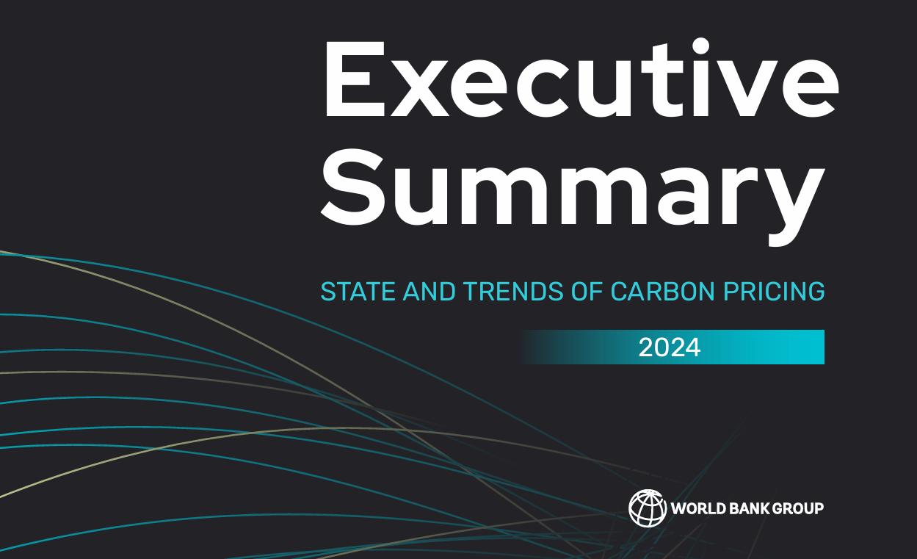


La adopción de la fijación del precio del carbono ha sido limitada en el último año, pero hay signos prometedores de adopción en los países de ingresos medios
• En todo el mundo existen 75 sistemas de impuestos sobre el carbono y comercio de derechos de emisión.
• En los últimos 12 meses se ha producido una ganancia neta de dos instrumentos de fijación del precio del carbono.
• Los países de ingresos medios, incluidos Brasil, India y Turquía, han avanzado en la implementación de la fijación del precio del carbono.
• La aplicación también avanzó a nivel subnacional, a pesar de algunos contratiempos.
• Se observaron progresos en las iniciativas multilaterales sectoriales para la aviación y el transporte marítimo internacionales.
• Se puso en marcha el Mecanismo de Ajuste en Frontera de las Emisiones de Carbono de la Unión Europea, que exige a los importadores de determinados productos que informen de las emisiones implícitas.
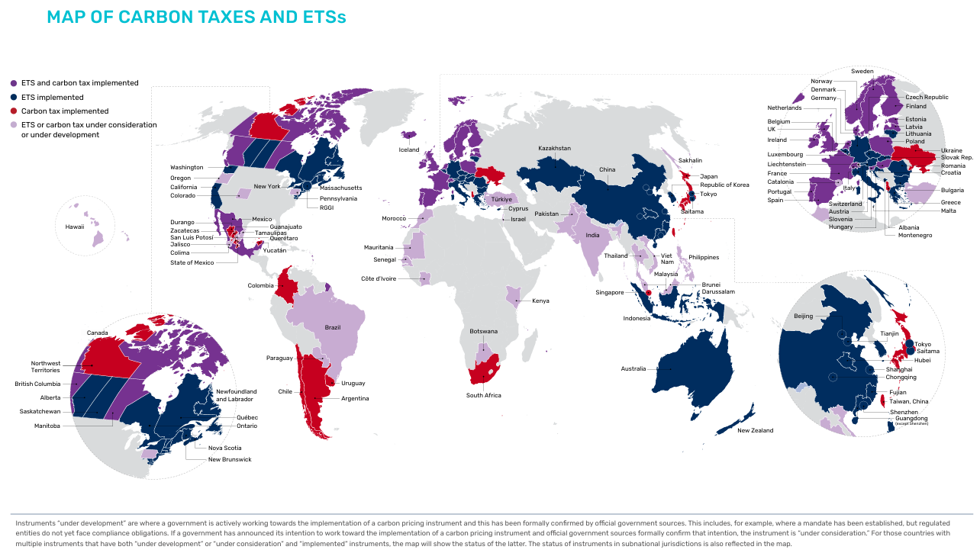

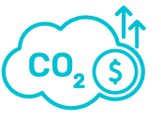
Los precios del carbono siguen siendo insuficientes a pesar de una década de fuerte crecimiento
• Sigue existiendo una brecha de implementación entre los compromisos de los países y las políticas implementadas.
• Los instrumentos de fijación del precio del carbono cubren alrededor del 24% de las emisiones mundiales. Los impuestos sobre el carbono y los sistemas de comercio de derechos de emisión (RCDE) que se están estudiando actualmente podrían elevar la cobertura a casi el 30 %, pero esto requerirá un fuerte compromiso político.
• Si bien las tasas del impuesto sobre el carbono mostraron ligeros aumentos, los cambios de precios dentro de los SCE fueron mixtos, ya que diez sistemas experimentaron disminuciones de precios en los últimos 12 meses, incluidos los ETS de larga data en la Unión Europea, Nueva Zelandia y la República de Corea.
• Los niveles de precios siguen estando por debajo de la ambición necesaria para alcanzar los objetivos del Acuerdo de París.
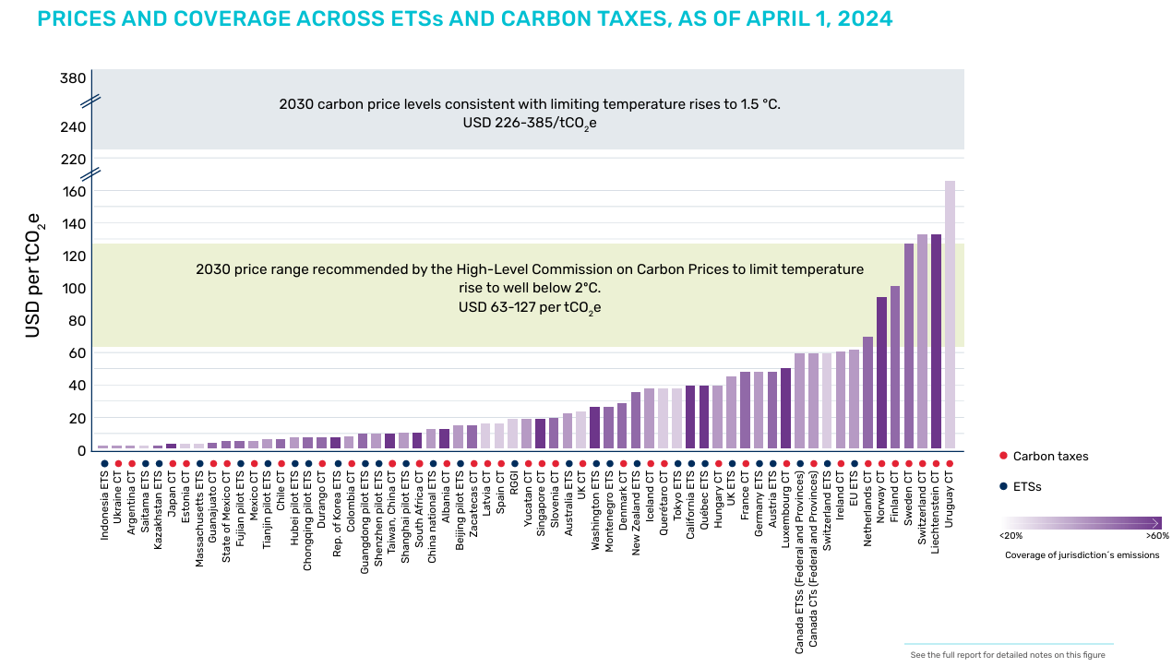


Los ingresos por precios del carbono alcanzaron nuevos máximos
• Los ingresos por precios del carbono en 2023 superaron por primera vez los 100.000 millones de dólares, impulsados por los altos precios en la UE y un cambio temporal en algunos ingresos del RCDE alemán de 2022 a 2023.
• Los RCDE siguieron representando la mayor parte de los ingresos procedentes de la fijación del precio del carbono.
• Más de la mitad de los ingresos recaudados se utilizaron para financiar programas relacionados con el clima y la naturaleza.
• A pesar de que los ingresos por fijación del precio del carbono alcanzaron máximos históricos, su contribución a los presupuestos nacionales de los países sigue siendo baja.

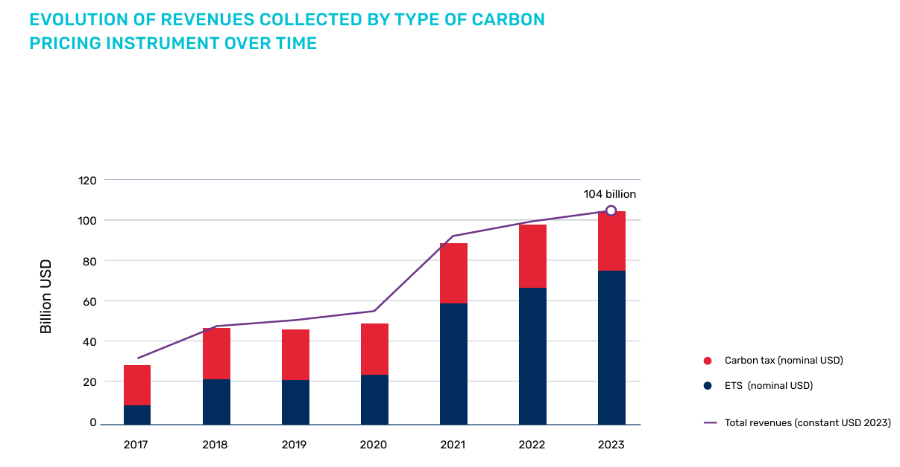


Los nuevos diseños y enfoques flexibles reflejan la adaptabilidad de la fijación del precio del carbono a las circunstancias nacionales
• Los gobiernos utilizan cada vez más múltiples instrumentos de fijación de precios del carbono en paralelo para ampliar la cobertura o los niveles de precios.
• La fijación del precio del carbono se aplica principalmente en los sectores de la energía y la industria, pero se está considerando cada vez más en otros sectores, como el transporte marítimo y los residuos.
• Los gobiernos siguen permitiendo que las entidades reguladas utilicen créditos de carbono para compensar las obligaciones relativas a la fijación del precio del carbono, lo que puede aumentar la flexibilidad, reducir los costes de cumplimiento y extender la señal del precio del carbono a los sectores no cubiertos.
• La fijación del precio del carbono sigue ofreciendo beneficios que van más allá de la mitigación, incluso como herramienta fiscal.
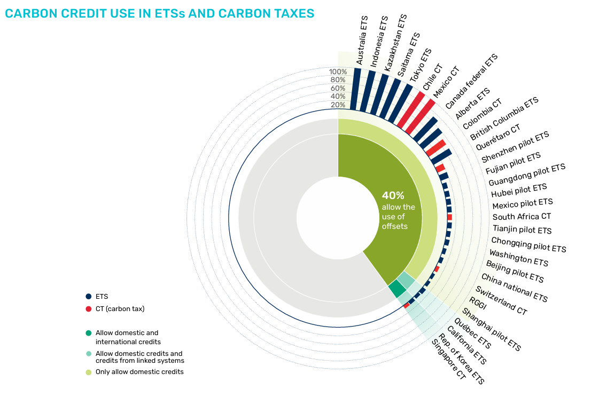

Los mercados de créditos de carbono experimentaron movimientos mixtos
• Los gobiernos, en particular los de los países de ingresos medianos, están incluyendo cada vez más marcos de crédito en su combinación de políticas, con miras a apoyar tanto el cumplimiento como los mercados voluntarios.
• Las emisiones de crédito cayeron por segundo año consecutivo. Las jubilaciones se mantuvieron sustancialmente por debajo de las emisiones, lo que generó un creciente número de créditos no jubilados en el mercado.
• La demanda de cumplimiento está aumentando, pero la demanda voluntaria sigue dominando.
• Los precios disminuyeron en la mayoría de las categorías de proyectos, excepto en los proyectos de eliminación de carbono, lo que indica interés en esta categoría de proyectos.
• Los precios fueron más resistentes en las transacciones extrabursátiles, lo que permite a los compradores seguir estrategias de compra específicas.
• Créditos con atributos específicos, como beneficios colaterales, ajustes correspondientes o cosechas recientes, negociados con una prima, lo que demuestra el valor que estas características proporcionan a los compradores.
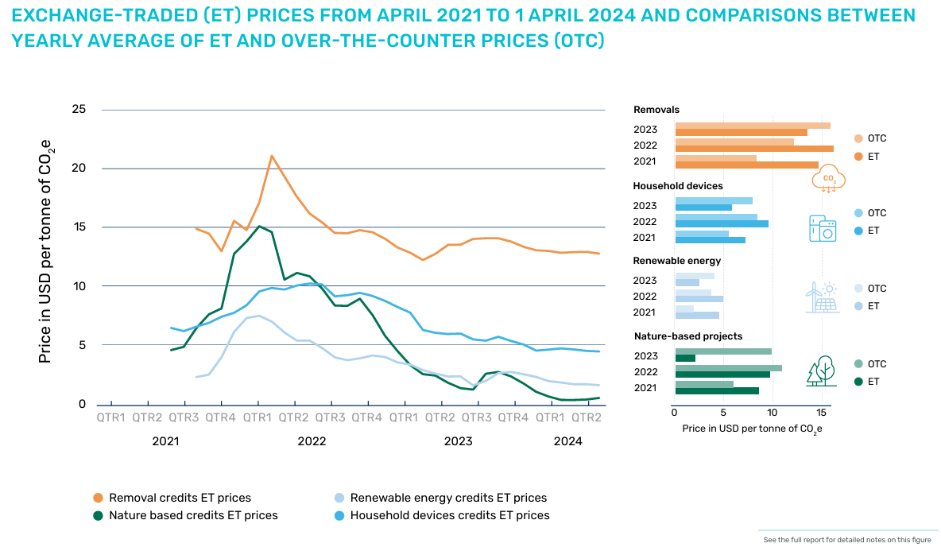


La debilidad del mercado y la reducción de la confianza ponen de relieve la importancia de las iniciativas para reconstruir la integridad y la credibilidad
• La integridad de los créditos de carbono sigue siendo un área crítica de preocupación para el mercado.
• Por el lado de la oferta, el Consejo de Integridad para el Mercado Voluntario de Carbono ha establecido un punto de referencia para la calidad crediticia, y se espera que el primer tramo de créditos aprobados se publique en 2024.
• Por el lado de la demanda, los esfuerzos se han centrado en la importancia de reducir las emisiones operativas y de la cadena de valor y el papel potencial de los créditos de carbono para abordar las emisiones residuales.
• El desarrollo y la aplicación del artículo 6 del Acuerdo de París continúan, a pesar de los contratiempos y retrasos.


